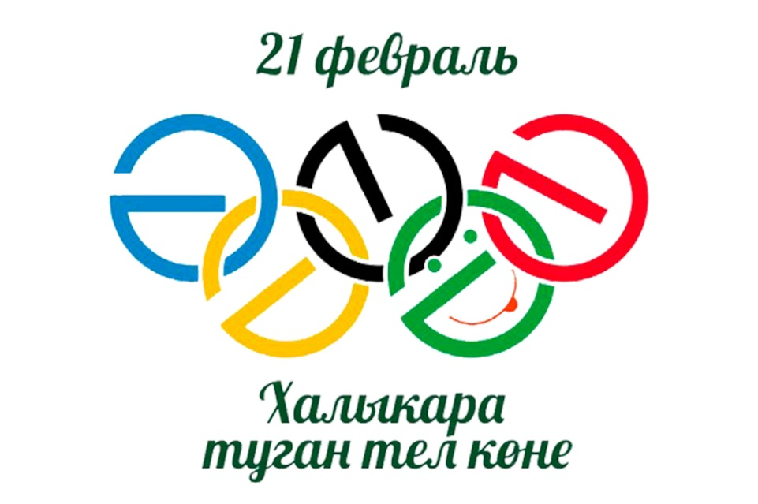
Бәйрәмнәрдә олы ямьнәр бар.

21 нче февраль – Халыкара туган тел көне. Бу уңайдан ел саен безнең мәктәптә төрле чаралар, ачык дәресләр үткәрелә. Быел да без әлеге матур традициябезне югалтмадык. Ел саен уздырыла торган чараларга өстәп “Сүз эчендә хикмәт бар” дип аталган олимпиада да үткәрдек. Олимпиада тантаналы төстә Россия Федерациясенең һәм Татарстан Республикасының гимннарын тыңлау белән башланып китте, аннан соң укучылар туган тел турында шигырьләр сөйләделәр. Тантаналы ачылыш татар халкының гимнына әверелгән “Туган тел” җыры белән тәмамланды.
Олимпиадага 11 мәктәптән 55 укучы килгән иде. Олимпиада нәтиҗәләре буенча 3 укучы җиңүче, 18 укучы призер булды. Афәрин, балалар!

